Projekts
Jelgavas novada dome
LĒMUMS
Jelgava
2024.gada __.jūnijs Nr.__

Par detālplānojuma Rožmalas, Sīpoli, Medņi, Vītoliņos, Valgundes pagastā, Jelgavas novadā, apstiprināšanu un nosaukuma piešķiršanu infrastruktūras objektam

Izskatot Jelgavas novada pašvaldībā saņemto detālplānojuma izstrādātāja SIA “ARHITEKTŪRA UN VIDE” (reģistrācijas Nr.43603016278, juridiskā adrese Lāču iela 42-1, Jelgava, LV-3001) 2024.gada 24.maija iesniegumu Nr.07/05/2024 (Jelgavas novada pašvaldībā saņemts 2024.gada 24.maijā un reģistrēts ar Nr.JNP/3-16/24/1422), ar lūgumu apstiprināt izstrādāto detālplānojuma projektu nekustamiem īpašumiem ar kadastra numuriem 54860130338 (Rožmalas, Vītoliņi, Valgundes pag.), 54860130151 (Sīpoli, Vītoliņi, Valgundes pag.), 54860130339 (Medņi, Vītoliņi, Valgundes pag.) (turpmāk – Detālplānojums), konstatēts:
- Jelgavas novada dome 2022.gada 28.septembrī pieņēma lēmumu Nr.9 (protokols Nr.35/2022) “Par detālplānojuma izstrādes uzsākšanu (Rožmalas, Sīpoli, Medņi, Vītoliņos, Valgundes pagastā)”, ar kuru atļāva uzsākt Detālplānojuma izstrādi, apstiprināja darba uzdevumu Nr.D-2022-1 un izstrādes vadītāju;
- atbilstoši darba uzdevumam Nr.D-2022-1 Detālplānojuma izstrādes mērķis ir zemes vienību ar kadastra apzīmējumiem 54860130338, 54860130151, 54860130339 (detālplānojuma teritorija) sadale savrupmāju būvniecības attīstībai, kā arī vienota ceļu un inženiertīklu kopuma, sarkano līniju koridora izveide detālplānojuma teritorijā un tai piegulošajām teritorijām;
- Jelgavas novada dome 2024.gada 27.martā pieņēma lēmumu Nr.8 (protokols Nr.6/2024) “Par detālplānojuma nodošanu publiskajai apspriešanai un atzinumu saņemšanai (Rožmalas, Sīpoli, Medņi, Vītoliņos, Valgundes pag.)”;
- Detālplānojuma projekts ir izstrādāts atbilstoši darba uzdevumam. Detālplānojuma projekta izstrādes gaitā tika saņemti, izvērtēti un ņemti vērā darba uzdevumā minēto institūciju nosacījumi;
- par Detālplānojuma projekta gala redakciju saņemti visi pozitīvi atzinumi no institūcijām, kas sniedz nosacījumus Detālplānojuma izstrādei; Detālplānojuma redakcijā nav veikti redakcionāli kļūdu labojumi;
- publiskās apspriešanas laikā portālā ĢeoLatvija.lv tika saņemts viens priekšlikums no fiziskas personas, kas nav ņemts vērā. Noraidīšanas pamatojums norādīts izstrādes vadītāja ziņojumā par detālplānojuma Rožmalas, Sīpoli, Medņi, Vītoliņos, Valgundes pagastā, Jelgavas novadā, publiskās apspriešanas rezultātiem;
- ir saņemts Valsts valodas centra 2024.gada 14.marta atzinums Nr.1-16.1/183 (Jelgavas novada pašvaldībā saņemts 2024.gada 14.martā un reģistrēts ar Nr.JNPIP/3-16/24/109), ar kuru Valsts valodas centrs saskaņo Detālplānojuma projektā sniegto jaunveidojamās ielas (Rožmalu ielas) nosaukumu;
- Detālplānojuma projekta gala redakcija atbilst spēkā esošajam Jelgavas novada teritorijas plānojumam 2011.-2023.gadam, tostarp Jelgavas novada saistošajiem noteikumiem Nr.14 “Jelgavas novada teritorijas plānojuma 2011. – 2023.gadam grafiskā daļa un teritorijas izmantošanas un apbūves noteikumi” (apstiprināti ar Jelgavas novada domes 2011.gada 23.novembra lēmumu Nr.22 (protokols Nr.12).

Ņemot vērā iepriekš minēto, pamatojoties uz Teritorijas attīstības plānošanas likuma 12.panta pirmo daļu, 29., 30., 31.pantu, Pašvaldību likuma 10.panta pirmās daļas 6.punktu, Administratīvo teritoriju un apdzīvoto vietu likuma 11.panta trešo daļu, Ministru kabineta 2014.gada 14.oktobra noteikumu Nr.628 “Noteikumi par pašvaldību teritorijas attīstības plānošanas dokumentiem” 119.1.apakšpunktu, 124. un 125.punktu, Ministru kabineta 2021.gada 29.jūnija noteikumu Nr.455 “Adresācijas noteikumi” 11.punktu, 33.1.apakšpunktu un Valsts valodas centra 2024.gada 14.marta atzinumu Nr.1-16.1/183, Jelgavas novada dome nolemj:

- Apstiprināt detālplānojumu zemes vienībām ar kadastra apzīmējumiem kadastra apzīmējumiem 54860130338 (Rožmalas, Vītoliņi, Valgundes pag.), 54860130151 (Sīpoli, Vītoliņi, Valgundes pag.), 54860130339 (Medņi, Vītoliņi, Valgundes pag.), (hipersaite ar unikālo identifikatoru uz Teritorijas attīstības plānošanas informācijas sistēmā pieejamo apstiprināto detālplānojuma interaktīvo grafisko daļu – https://geolatvija.lv/geo/tapis#document_25308).
- Piešķirt Detālplānojuma teritorijā plānotajam infrastruktūras objektam (ielai) (1.pielikums) nosaukumu “Rožmalu iela”.
- Jelgavas novada domes priekšsēdētājam noslēgt administratīvo līgumu par Detālplānojuma īstenošanu (pielikumā) pēc Detālplānojuma pārsūdzēšanas termiņa beigām.
- Uzdot Detālplānojuma izstrādes vadītājai šī lēmuma un paziņojuma par Detālplānojuma apstiprināšanu ievietošanu Teritorijas attīstības plānošanas informācijas sistēmā un publicēšanu oficiālajā izdevumā “Latvijas Vēstnesis”.
- Uzdot Pašvaldības Sabiedrisko attiecību nodaļai ievietot paziņojumu pašvaldības tīmekļa vietnē https://www.jelgavasnovads.lv/lv, un pašvaldības informatīvajā izdevumā “Jelgavas novada ziņas”.
- Uzdot Detālplānojuma izstrādes vadītājai nosūtīt šo lēmumu zemes vienību ar kadastra apzīmējumiem 54860130338 (Rožmalas, Vītoliņi, Valgundes pag.), 54860130151 (Sīpoli, Vītoliņi, Valgundes pag.), 54860130339 (Medņi, Vītoliņi, Valgundes pag.) īpašniecēm (Detālplānojuma ierosinātājām) uz elektroniskā pasta adresēm.

Atbilstoši Administratīvā procesa likuma 70.panta pirmajai un otrajai daļai, šis lēmums stājas spēkā ar brīdi, kad tas paziņots adresātam. Saskaņā ar Paziņošanas likuma 9.panta otro daļu, dokuments, kas sūtīts pa elektronisko pastu, uzskatāms par paziņotu otrajā darba dienā pēc tā nosūtīšanas.
Atbilstoši Administratīvā procesa likuma 76.panta otrajai daļai un 188.panta otrajai daļai administratīvo aktu var pārsūdzēt Administratīvajā rajona tiesā viena mēneša laikā no lēmuma spēkā stāšanās dienas.

Domes priekšsēdētāja p.i. I.Vītola

K.Tumova, 22334212

1.Pielikums
Jelgavas novada domes 2024. gada ____ lēmumam Nr. ___

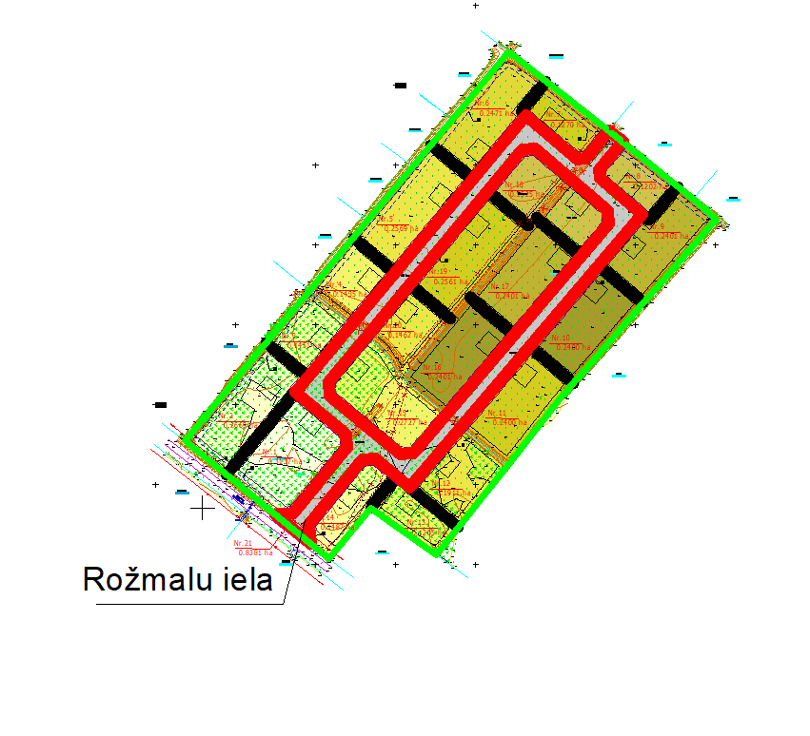
Izkopējums no Detālplānojuma grafiskās daļas “Sarkano līniju plāns un adresācijas priekšlikums”.

